EUROSTOXX 50
Month
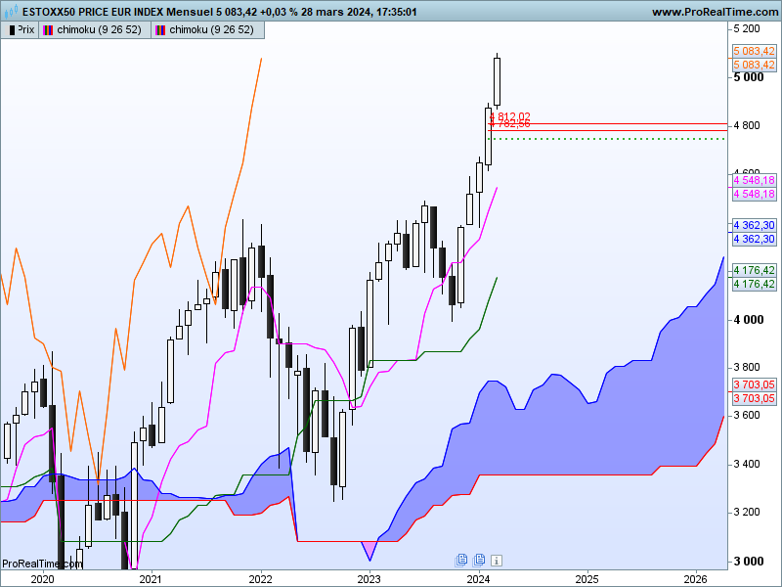

Les longues chandelles blanches doivent prendre forme dans les creux de marché et non sur les sommets sauf si l’indice se trouve au cœur du mouvement ce qui signifie que la progression est loin d’être terminée. Mais ces chandeliers blancs qui s’enchainent depuis le mois de novembre ont placé l’indice dans un environnement suracheté qui demande à être corrigé.
Cette hausse fragilise le marché sans pour autant remettre sa dynamique en question.
Un retour des prix sur la TS serait alors salutaire et permettrait d’envisager la prochaine cible représentée par le haut historique de janvier 2000 à 5522.

Week
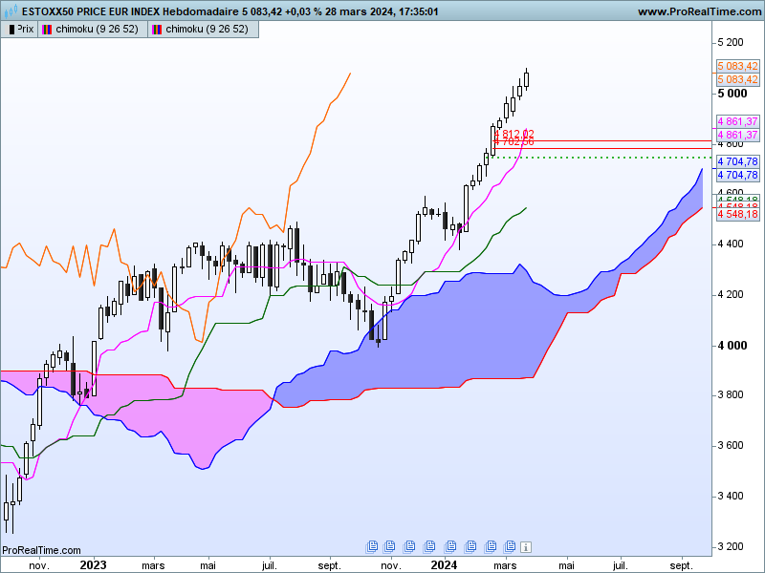

La succession d’une dizaine de bougies blanches matérialisées par de nouveaux hauts sans correction confirment le contexte sur acheté du marché.
Rien pour le moment ne permet d’envisager une correction.

DAY
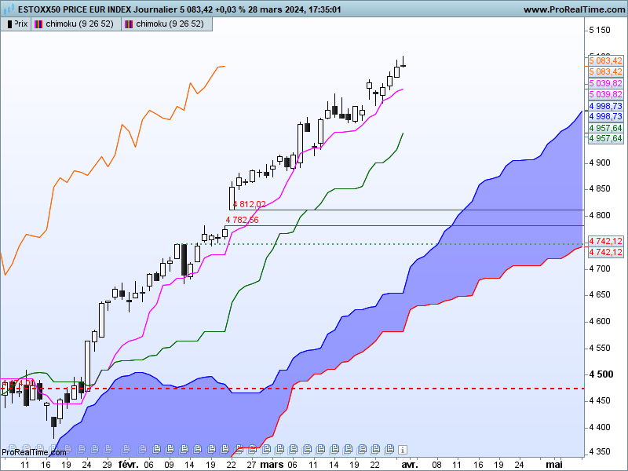

Sur cette unité de temps, les bougies d’alertes ou les baisses restent trop limitées pour envisager une correction.
Seule la fenêtre haussière du 22 février trace un support qui pourra être exploité lors d’un retour des prix. En effet, les fenêtres ou gap se classe dans les figures de poursuite de tendance dans la théorie des chandeliers japonais. Elles sont souvent utilisées comme support lors de correction. Cela implique que le biais restera haussier sans une clôture sous son point bas de 4782.

CONCLUSION : Contexte haussier sur acheté ou rien pour le moment permet d’envisager une correction. Seul repère dans ce marché, le haut de janvier 2000 à 5522 comme prochaine cible et le bas de la fenêtre haussière de 4782 comme support lors d’une éventuelle correction.

ATTAL JEAN-LUC

TS (mauve) = plus haut + plus bas sur les 9 dernières périodes
2

KS (vert) = plus haut + plus bas sur les 26 dernières périodes
2
LS (orange) = clôture décalée de 26 périodes en arrière

SSA (bordure du nuage) = TS + KS projetée 26 périodes en avant
2

SSB (bordure opposée du nuage) = plus haut + plus bas sur les 52 dernières
2

périodes, projetées 26 périodes en avant

Unités de temps :

W: weekly

D: daily

H4: base 4 heures

H1 : base horaire

30M : base 30 minutes

